Қазақстан Республикасы Білім Министрлігі
Түркістан облысы
Шардара қаласы
«М. Горький атындағы жалпы білім беретін мектеп " МКК

Тақырып бойынша педагогикалық тәжірибені жалпылау: «Биология және химия сабақтарында білім алушылардың жаратылыстану сауаттылығын қалыптастыру және дамыту»

Дайындаған: Исломова Халипа Камоловна

Мамандағы: химия мен биология пәнінің мұғалімі

Санаты: педагог-зерттеуші

Педөтілі: 34 жыл

2025 жыл

Мазмұны:

I. Кіріспе..............................................................................................................3 - 5
II. Педагогикалық тәжірибенің сипаттамасы................................................5 - 27
1. Тәжірибе тақырыбы............................................................................................5
2. Тәжірибенің жаңалығы .................................................................................5 - 6
3. Тәжірибенің өзектілігі ..................................................................................6 – 7
4. Тәжірибенің жетекші педагогикалық идеясы...................................................7
5. Тәжірибенің мақсаты, міндеттері және күтілетін нәтижесі......................7 – 8
6. Тәжірибенің пайда болуы мен қалыптасу шарттары.......................................8
7. Тәжірибенің теориялық негізі...................................................................8 – 15
8. Тәжірибе технологиясы.............................................................................15 - 23
9. Педагогикалық тәжірибе бойынша жұмыс кезеңдері............................23 – 24
10. Тәжірибенің тиімділігі.............................................................................24 - 26
11. Тәжірибенің атаулы бағыты...........................................................................27
III. Қорытынды..............................................................................................27 – 28
IV. Пайдаланылған Интернет көздерінің тізімі..................................................29

I. Кіріспе
Бүгінгі таңда білім алушыны кез-келген алгоритмдерді орындауға, типтік есептерді шешуге, алдын-ала жасалған модельге сәйкес әрекет етуге үйрету жеткіліксіз.
Қазіргі мұғалімнің алдында әртүрлі мақсаттар тұр:
1. функционалдық сауаттылыққа қатысты қасиеттерді дамыту, тәжірибеге бағдарланған білім мен дағдыларды қалыптастыру бойынша оқушылардың қызметін ұйымдастыру;
2. материалды механикалық жаттауға жүгінбей, өз шешімдеріңізді ойлауға, негіздеуге және дәлелдеуге үйрету;
3. егер сіз көпшілік міндетті түрде дұрыс емес екенін түсінсеңіз, бәрі иә десе, "жоқ" деп айту қабілетін дамыту.
Бұл дағдылардың барлығын әртүрлі сабақтарда, соның ішінде биология және химия сабақтарында дамыту қажет. Ол үшін сабақтың мазмұнына жалпы білім беру дағдылары мен дағдыларын дамытуға, оқушылардың стандартты емес жағдайларда биологиялық білімді, дағдыларды қолдану қабілетін дамытуға бағытталған тапсырмаларды енгізу қажет. Негізгі мектепке арналған осындай тапсырмалардың мысалдары курстың бірнеше тақырыптарын қамтитын интеграцияланған тапсырмалар болуы мүмкін. Білім алушылар қолда бар әдістердің ішінен таңдауы немесе тапсырмада талап етілетін жаңа шешім әдісін өздері құруы керек жағдайларды модельдей білуі керек.
Жаратылыстану сауаттылығы-адамның ғылыми білімді қоршаған әлемді түсіну, негізделген шешімдер қабылдау және қоғамдық өмірге қатысу үшін пайдалану қабілеті. Ақпарат пен технологияға толы қазіргі әлемде бұл құзыреттілік барған сайын сұранысқа ие болып келеді.
Жаратылыстану сауаттылығы келесі компоненттерді қамтиды (1 – Схема):

1 – Схема. Жаратылыстану-ғылыми сауаттылық компоненттері
Жаратылыстану сауаттылығының қалыптасу деңгейін анықтау үшін оқушылардың келесі дағдылары ескеріледі:
- өмірлік жағдайларда жаратылыстану білімін пайдалану;
- жаратылыстану ғылымдары жауап бере алатын сұрақтарды анықтаңыз;
- жаратылыстану зерттеулерінің ерекшеліктерін анықтау;
- алынған мәліметтер негізінде қорытынды жасау;
- жауапты барлығына түсінікті түрде тұжырымдау;
- жаратылыстану құбылыстарын сипаттай, түсіндіре және болжай білу;
- бұқаралық ақпарат құралдарында кездесетін ғылыми дәлелдер мен тұжырымдарды түсіндіре білу;
- ғылыми зерттеу әдістерін түсіну;
- ғылыми әдістер арқылы шешілуі мүмкін сұрақтар мен мәселелерді анықтаңыз.
Жаратылыстану сауаттылығы бірнеше деңгейге бөлінеді: жоғары, орта, төменгі (2 – Схема).
Жаратылыстану сауаттылығының негізі-нақты жағдайларда проблемаларды бөліп көрсету және оларды ғылыми әдістердің көмегімен шешу үшін жаратылыстану білімін пайдалану мүмкіндігі. Бұл қабілет-құзыреттілік. «Құзыреттілік - оқушының пәнаралық нақты мәселелерді шешу үшін танымдық дағдыларды пайдалану қабілеті, онда бір қарағанда шешу тәсілі анық анықталмайды. Мәселені шешу үшін қажетті дағдылар олардың бірінде ғана емес, әртүрлі оқу салаларында қалыптасады».
Бұл қабілетті бағалау үшін студенттерге дәстүрлі мектеп тапсырмаларынан ерекшеленетін және нақты өмірлік жағдайларға тән мәселелер ұсынылады. Бұл жағдайлар, әдетте, оқушылар үшін Жаңа, олардың жеке өміріне, жұмысына, демалысына, қоғам өміріне байланысты.

2 – Схема. Жаратылыстану-ғылыми сауаттылық деңгейлері

Осы жағдайлар шеңберінде қойылған проблемалар оқушыдан әр түрлі оқу пәндерін оқып-үйрену кезінде алған дағдылары мен білімдеріне сүйене отырып, өз қабілеттерін жаңа контексте қолдануды, проблемаларды шешу тәсілдерін әзірлеуді, ойлаудың икемділігін көрсетуді талап етеді. Оқушылардың проблемаларды шешу саласындағы құзыреттілігі пәнаралық болып табылады, нақты өмір жағдайында одан әрі оқыту үшін, қоғам өміріне тиімді қатысу үшін, өзінің жеке қызметін ұйымдастыру үшін негіз болады және оны «нақты өмірлік» құзыреттіліктерге жатқызуға болады.
Биология және химия сабақтарында жаратылыстану-ғылыми сауаттылықты дамыту үшін мектептің биология курсының кез – келген тақырыбының мазмұнына жалпы білім беру дағдылары мен дағдыларын дамытуға арналған тапсырмаларды қосу қажет деп санаймын, өйткені олар қойылған мақсатқа жетуге көмектеседі-балаларды "Өмір үшін оқуға" үйрету, яғни оқу жағдайларынан тыс.
Оқу жағдайларының модельдері мыналарға бағытталуы керек:
- оқу материалын білуді қалыптастыру (дұрыс немесе жалған мәлімдемені анықтау, кілт сөздерді табу, мәтінді семантикалық бөліктерге талдау, мәтінде қателерді табу және т. б.);
- зерттелетін материалды түсінуді қалыптастыру (символдар бойынша ақпаратты сөзбен оқу, осы материал бойынша сұрақтар жасау және т. б.);
- дағдылар мен дағдыларды қалыптастыру (мәтіннің қажетті бөлігін бөліп көрсету, мәтінде қателерді табу және т. б.);
- зейінді дамыту (ұсынылған мәтінді жалғастыру, объектілердің, ұғымдардың және т. б. тізімін белгілі бір тәртіппен орналастыру);
- дүниетанымның дамуы (осы қасиетпен, құбылыспен және т.б. сипатталған объектілердің, нақты шындық процестерінің мысалдарын атаңыз).
Биология және химия сабақтары жаратылыстану сауаттылығын қалыптастыруда шешуші рөл атқарады. Дәл осы пәндерде оқушылар тірі және жансыз табиғат туралы негізгі білім алады, ғылыми зерттеу әдістерін меңгереді, сыни ойлау мен проблемаларды шешу қабілетін дамытады. Қазіргі мектепте жұмыс істейтін әрбір мұғалім балаларына күнделікті өмірде оқушылардың жетістіктеріне ықпал ететін дағдыларды дамытуға үйретуге міндетті.

II. Педагогикалық тәжірибенің сипаттамасы
- Тәжірибе тақырыбы

«Биология және химия сабақтарында білім алушылардың жаратылыстану сауаттылығын қалыптастыру және дамыту»

2. Тәжірибенің жаңалығы
Жалпы, химия және биология сабақтарында жаратылыстану-ғылыми сауаттылықты дамыту идеясы жаңа емес. Алайда тәжірибе тақырыбының жаңалығы келесі аспектілерде анықталады:
- пәнаралық тәсілдермен интеграцияда (нақты мәселелерді шешу үшін химия, биология, технология және математиканың үйлесімі, жаратылыстану ғылымдарының экологиялық, әлеуметтік және басқару аспектілерімен байланысы, ғылыми тұжырымдамаларды түсінуді тереңдету үшін онлайн платформаларды, модельдеулерді, үлкен деректерді пайдалану;
- оқытудың инновациялық әдістерін қолдануда (ғылыми білімді қолдануды талап ететін өзекті мәселелерді қою, зерттеу жобаларын әзірлеу және іске асыру, оқушылардың ынтасы мен қатысуын арттыру үшін ойын элементтерін пайдалану, оқушыларды ғылыми зерттеу процесіне тарту;
- жаратылыстану-ғылыми сауаттылықтың нақты аспектілерінде (ақпаратты талдау, дереккөздердің дұрыстығын бағалау, дәлелдерді тұжырымдау, құбылыстардың өзара байланысын, табиғаттың даму заңдылықтарын түсіну, адамның табиғаттағы рөлін түсіну, қоршаған ортаға жауапкершілікпен қарауды қалыптастыру, климаттың өзгеруі, энергетика, денсаулық сақтау мәселелерін жаратылыстану ғылымдары тұрғысынан зерттеу;
- қазіргі шындыққа бейімделуде (әртүрлі мәдени контексттердегі ғылыми мәселелерді талдау, қазіргі қоғамды толғандыратын мәселелерді зерттеу (мысалы, генетикалық модификация, жасанды интеллект);
- жаңа білім беру технологияларын қолдануда (жасанды интеллект, оқытуды жекелендіру, күнделікті міндеттерді автоматтандыру).

3. Тәжірибенің өзектілігі
Химия және биология сабақтарында жаратылыстану-ғылыми сауаттылықты дамыту тақырыбы белгілі бір себептермен қазіргі әлемде өте өзекті болып табылады.
Бірінші себеп - жаһандық сын-қатерлер. Қазіргі қоғам климаттың өзгеруі, қоршаған ортаның ластануы, жаңа аурулардың таралуы сияқты көптеген жаһандық проблемаларға тап болады. Оларды шешу үшін жаратылыстану-ғылыми сауаттылығы бар, ғылыми деректер негізінде салмақты шешімдер қабылдауға қабілетті азаматтар қажет.
Екінші себеп - технологияның дамуы. Технологияның үнемі дамуы адамдардан ақпарат ағынын бағдарлай білуді, оны сыни тұрғыдан бағалауды және ғылыми білімді күнделікті өмірде қолдануды талап етеді.
Үшінші себеп-еңбек нарығының талаптары. Қазіргі еңбек нарығы жаратылыстану-ғылыми білімі бар мамандарға жоғары талаптар қояды. Жұмыс берушілер тек білімі ғана емес, сонымен қатар оларды іс жүзінде қолдану, мәселелерді шешу және командада жұмыс істеу дағдылары бар қызметкерлерді іздейді.
Төртінші себеп-білім беру стандарттарын жаңарту. Көптеген елдер негізгі құзыреттерді, соның ішінде жаратылыстану-ғылыми сауаттылықты дамытуға баса назар аудара отырып, өздерінің білім беру стандарттарын жаңартады.
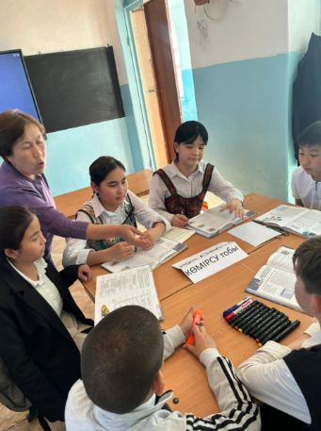
Бесінші себеп-өмір сүру сапасын жақсарту. Жаратылыстану-ғылыми сауаттылық адамдардың денсаулығы, тамақтануы, өмір салты және т. б. туралы саналы шешім қабылдауға мүмкіндік бере отырып, олардың өмір сүру сапасын арттыруға ықпал етеді.
Өзектіліктің нақты аспектілері сыни ойлауды қалыптастыру (ақпаратты талдау, оның дұрыстығын бағалау, себеп-салдарлық байланыстарды анықтау қабілеті) проблемаларды шешу дағдыларын дамытуда (нақты өмірлік міндеттерді шешу үшін ғылыми білімді қолдана білу), ғылымға деген қызығушылықты арттыруда (қызығушылықты ынталандыру және қоршаған әлемді тануға деген ұмтылыс), одан әрі дайындықта ((жоғары оқу орындарында жаратылыстану-ғылыми пәндерді табысты игеру үшін берік негіз құру).
Осылайша, химия және биология сабақтарында жаратылыстану-ғылыми сауаттылықты дамыту тек білім беру ғана емес, сонымен бірге әлеуметтік міндет болып табылады. Бұл қазіргі қоғамның өміріне белсенді қатыса алатын жан-жақты дамыған тұлғаның қалыптасуына ықпал етеді.

4. Тәжірибенің жетекші педагогикалық идеясы
Тәжірибенің жетекші педагогикалық идеясы химия мен биологияны оқытуда оқушылардың функционалдық (жаратылыстану – ғылыми) сауаттылығын дамыту үшін қажетті жағдайлар жасаудан тұрады.

5. Тәжірибенің мақсаты, міндеттері және күтілетін нәтижесі
Тәжірибенің мақсаты: оқушылардың жаратылыстану-ғылыми сауаттылық деңгейін арттыру: оқушыларда нақты мәселелерді шешу үшін ғылыми білімді қолдану, ақпаратты сыни тұрғыдан бағалау, негізделген шешімдер қабылдау және ғылым мен қоғам арасындағы байланысты түсіну қабілетін дамыту.
Тәжірибе тапсырмалары:
1. Оқытудың инновациялық әдістерін әзірлеу және енгізу
2. Жаратылыстану-ғылыми сауаттылықтың негізгі құзыреттерін қалыптастыру
3. Зерттеу дағдыларын дамыту үшін жағдай жасау
4. Экологиялық сананы қалыптастыру
5. Әзірленген әдістердің тиімділігін бағалау
Күтілетін нәтижелер:
- Оқушылардың химия мен биологияны оқуға деген қызығушылығын арттыру.
- Осы пәндер бойынша оқу қызметінің нәтижелерін жақсарту.
- Өзіндік жұмыс пен зерттеу қызметінің тұрақты дағдыларын қалыптастыру.
- Сыни тұрғыдан ойлауды және негізделген шешімдер қабылдау қабілетін дамыту.
- Экологиялық сауаттылық деңгейін арттыру.

6. Тәжірибенің пайда болуы мен қалыптасу шарттары
Ғылым қарқынды алға жылжып келе жатқан ғасырда қазіргі мектептің жұмысы білім алушылардың бойында берік білімді ғана емес, сонымен бірге алынған ақпаратты өз бетінше өндіру, талдау, өз өмірінде тиімді пайдалану дағдыларын қалыптастыруға бағытталған.
Менің тәжірибемнің пайда болуы химия мен биологияны оқуға деген ынтаның төмендеуі, нәтижесінде білім сапасының төмендеуі сияқты себептерге байланысты.
Жұмыста мен жаратылыстану сауаттылығына, оның биология және химия сабақтарында дамуына ерекше назар аудардым, оқушыларда оны қалыптастыруға арналған тапсырмалардың мысалдарын келтірдім.
Халықаралық зерттеулермен анықталған мектеп оқушыларының проблемалары:
«Мен қалай білемін» сияқты білім тапшылығы;
- Сұрақтарды тұжырымдай білу;
- Дәлелдеу, дәлелдеу қабілеті;
- Зерттеудің қарапайым әдістерін қолданыңыз;
- Толық мәлімдемелер жасаңыз;
- Ақпараттың сенімділігін орнатыңыз;
- Ынтымақтастық.
Осыған байланысты білім алушылардың жаратылыстану-ғылыми сауаттылығын қалыптастыру бойынша жұмысты күшейту қажет.
Жұмыс тәжірибесін табысты іске асыру оқушылардың жаратылыстану-ғылыми сауаттылық деңгейін арттырып қана қоймай, олардың одан әрі дамуы мен өзін-өзі жүзеге асыруы үшін жағдай жасауға мүмкіндік береді.

7. Тәжірибенің теориялық негізі
Жаратылыстану-ғылыми сауаттылық-бұл адамның жаратылыстану ғылымдарымен байланысты әлеуметтік маңызды мәселелер бойынша белсенді азаматтық ұстанымға ие болу қабілеті және оның жаратылыстану-ғылыми идеяларға қызығушылық танытуға дайындығы.
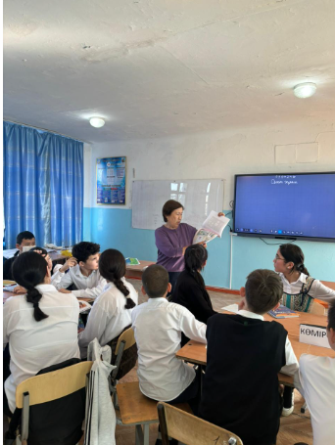
Жаратылыстану-ғылыми сауаттылық-бұл адамның қоршаған әлемді түсіну, негізделген шешімдер қабылдау және қоғамдық өмірге қатысу үшін ғылыми білім мен әдістерді қолдану қабілеті. Химия және биология сабақтарында бұл сауаттылықтың негізі қаланады, бұл студенттерге іргелі ұғымдарды игеруге, сыни ойлау және ғылыми зерттеу дағдыларын дамытуға мүмкіндік береді.
Жаратылыстану-ғылыми сауаттылық бірнеше негізгі компоненттерді қамтиды:
- Жаратылыстану ғылымдарының негізгі ұғымдары мен заңдылықтарын түсіну: ғылыми терминдер мен модельдерді қолдана отырып, табиғи құбылыстарды түсіндіре білуБақылаулар, эксперименттер жүргізу және алынған
- Деректерді талдау қабілеті: жабдықпен жұмыс істеудің, ақпаратты жинау мен өңдеудің практикалық дағдыларын дамыту
- Сыни тұрғыдан ойлау және проблемаларды шешу дағдыларын дамыту: ақпараттың дұрыстығын бағалау, гипотезаларды тұжырымдау және оларды эксперименталды түрде тексеру мүмкіндігі.
- Әртүрлі көздерден алынған ақпаратпен жұмыс істеу қабілетін қалыптастыру: әртүрлі көздерден, соның ішінде интернеттен ғылыми ақпаратты іздеу, талдау және бағалау.
- Ғылыми біліммен қарым-қатынас жасау қабілеті: өз ойларын түсінікті түрде жеткізе білу, өз көзқарасын дәлелдей білу және ғылыми пікірталастарға қатысу.
Химия мен биология жаратылыстану-ғылыми сауаттылықты қалыптастыруда маңызды рөл атқарады, өйткені олар тірі және жансыз табиғатта болатын іргелі процестер туралы білім береді, эксперименттік жұмыс пен бақылау дағдыларын дамытады, деректерді талдау және қорытынды жасау қабілетін қалыптастырады, әртүрлі құбылыстар арасындағы байланысты түсінуге мүмкіндік береді және экологиялық ойлаудың дамуына ықпал етеді.
Жаратылыстану сауаттылығы бойынша тапсырмалар қандай контексте орналастырылған?
Нақты өмірлік проблемалық жағдай контекстке орналастырылған:
- Денсаулық
- Табиғи ресурстар
- Қоршаған орта
- Қауіптер мен қауіптер
- Ғылым мен технологияның байланысы
Жағдайлардың әрқайсысы үш деңгейдің бірінде қарастырылуы мүмкін:
- жеке тұлға
- жергілікті / ұлттық
- жаһандық
Жаратылыстану сауаттылығы бойынша тапсырмалардың қиындық деңгейі қандай критерийлер бойынша анықталады?
Төмен: бір сатылы процедураны орындаңыз (фактілерді, терминдерді, принциптерді немесе ұғымдарды тану немесе графикте немесе кестеде ақпаратты қамтитын бір нүктені табу)
Орташа: құбылыстарды сипаттау немесе түсіндіру үшін білімді қолданыңыз және қолданыңыз, қарапайым мәліметтер жиынтығын екі немесе одан да көп қадамдарды орындау кезінде кестелер немесе графиктер түрінде түсіндіріңіз немесе қолданыңыз
Жоғары: күрделі ақпаратты немесе деректерді талдау, дәлелдемелерді жалпылау немесе бағалау, бірнеше ақпарат көздерін ескере отырып, қорытынды жасау, мәселені шешуге әкелетін жоспар құру.
Жаратылыстану сауаттылығы бойынша қандай тапсырмалар білім алушылар үшін ең қиын болып табылады? Қажет болатын тапсырмалар:
- ғылыми зерттеудің ерекшеліктерін түсіну (Зерттеудің мақсаты мен міндеттерін тұжырымдау, ғылыми гипотезалар жасау және оларды тексеру тәсілдерін ұсыну, зерттеу жоспарын анықтау, оның нәтижелерін түсіндіру, эксперимент нәтижелерін талдау, алынған деректердің сенімділігін арттыратын әдістерді қолдану)
- графиктер, кестелер, диаграммалар, сызбалар түрінде ұсынылған деректерді талдау және түсіндіру
- тапсырмада берілген мәліметтер негізінде қорытынды жасау
- жағдайды, құбылысты, процесті жаратылыстану мазмұнымен сипаттау негізінде салыстыру, жалпылау, жіктеу, қорытынды жасау
- толық жауап беріңіз.
Оқу процесінде жаратылыстану сауаттылығы бойынша тапсырмаларды қалай қолдануға болады?
- Тапсырмаларды қалыптастырушы және диагностикалық мақсатта пайдалануға болады
- Оқу процесін дұрыс ұйымдастыру маңызды
- Қалыптастырушы мақсатта жеке тапсырмаларды сабақтың әртүрлі кезеңдерінде де, сабақтан тыс уақытта да қолдануға болады. Бұл ретте тапсырмаларды жеке де, топтық та орындауға, кейіннен тапсырмалардың өзін және оларды орындау нәтижелерін, оның ішінде мұғаліммен бірлесіп талқылауға жол беріледі. Эксперименттік компоненті бар тапсырмаларды нақты экспериментті орындау арқылы біріктіруге болады
- Диагностикалық мақсатта тапсырмалардың сюжеттік блоктары дербес пайдаланылуы немесе бақылау жұмыстарының бөлігі болуы мүмкін. Бұл жағдайда оқушылардың жеке жұмысы болжанады, ал тапсырмаларды орындау нәтижелері ұсынылған критерийлерге сәйкес белгілі бір білімдердің, дағдылардың, құзыреттердің қалыптасуын бағалауға мүмкіндік береді.
Химия және биология сабақтарында жаратылыстану-ғылыми сауаттылықты дамыту үшін әртүрлі әдістер мен әдістер қолданылады:
- Жобалау қызметі: оқушыларға өздерін қызықтыратын мәселелерді өз бетінше зерттеуге және алған білімдерін тәжірибеде қолдануға мүмкіндік береді
- Тәжірибелер мен зертханалық жұмыстар: практикалық дағдыларды және жабдықпен жұмыс істеу қабілетін дамытады
- Модельдеу: күрделі процестер мен құбылыстарды визуализациялауға мүмкіндік береді
- Ғылыми әдебиеттерді талдау: ақпаратты іздеу, талдау және бағалау дағдыларын дамытады
- Пікірталастар мен пікірталастар: өз көзқарасын дәлелдеу және басқаларды тыңдау қабілетін қалыптастыруға ықпал етеді
- Ақпараттық технологияларды қолдану: оқу мүмкіндіктерін кеңейтуге және оны қызықты етуге мүмкіндік береді.
Жаратылыстану-ғылыми сауатты адам жаратылыстану ғылымдары мен технологияларға қатысты мәселелерді дәлелді талқылауға қатысуға тырысады, бұл оған келесі құзыреттерді талап етеді: құбылыстарды ғылыми түсіндіру, жаратылыстану-ғылыми зерттеулердің ерекшеліктерін түсіну, деректерді түсіндіру және қорытынды жасау үшін ғылыми дәлелдерді қолдану.
Бұл ретте жаратылыстану-ғылыми сауаттылықтың мынадай деңгейлері ажыратылады:
1 деңгей. Білім алушылар тек таныс жағдайларда ғана қолдана алатын шектеулі біліммен сипатталады. Олар қолда бар деректерден анық көрінетін айқын түсініктемелер бере алады.
2 деңгей. Білім алушылар: барабар ғылыми білім негізінде таныс жағдайларда мүмкін түсініктемелер бере алады, қарапайым зерттеулер негізінде қорытынды жасай алады, тікелей байланыс орната алады.
3 деңгей. Білім алушылар нақты тұжырымдалған ғылыми проблемаларды анықтай алады; құбылыстарды түсіндіру үшін қажетті фактілер мен білімдерді іріктеп алады, қарапайым модельдерді қолдана алады, жаратылыстану-ғылыми ұғымдарды түсіндіре және тікелей қолдана алады, фактілерді қолдана отырып қысқа мәлімдемелер тұжырымдай алады.
4 деңгей. Білім алушылар: жеке құбылыстар айқын көрінетін әртүрлі жағдайлар мен проблемаларды талдай алады, жаратылыстану мен технологияның әртүрлі бөлімдерін білуге негізделген түсіндірмелерді таңдай алады немесе қорытындылай алады және бұл түсіндірмелерді өмірлік жағдайдың жекелеген аспектілерімен тікелей байланыстыра алады, олардың әрекеттерін бағалай алады және олардың шешімдері туралы есеп бере алады, сонымен бірге жаратылыстану-ғылыми білім мен негіздемелерді қолдана алады.
5 деңгей. Білім алушылар: көптеген қиын өмірлік жағдайларда жаратылыстану-ғылыми аспектілерді анықтай алады, осы жағдайларда Ғылым туралы жаратылыстану-ғылыми білім мен білімді қолдана алады, өмірлік жағдайларда шешім қабылдау үшін тиісті ғылыми негіздемелер мен дәлелдемелерді салыстыра, іріктеп, бағалай алады, жеке білім арасында байланыс орната алады және жағдайларды сыни тұрғыдан талдай алады, негізделген түсініктемелер құра алады және дәлелдер келтіре алады сыни талдау негізінде. Олардың зерттеу дағдылары жақсы қалыптасқан.
6 деңгей. Білім алушылар: әр түрлі қиын өмірлік жағдайларда Ғылым туралы жаратылыстану-ғылыми білім мен білімді анықтай, түсіндіре және қолдана алады, әртүрлі көздерден алынған ақпарат пен түсініктемелерді байланыстыра алады және оларды әртүрлі шешімдерді негіздеу үшін қолдана алады. Олар дәлелдеу және негіздеу сияқты интеллектуалды дағдылардың қалыптасуының жоғары деңгейін үнемі көрсетеді. Олар өз білімдерін жеке, әлеуметтік-экономикалық және жаһандық жағдайлар аясында қабылданған ұсыныстарды немесе шешімдерді дәлелдеу үшін пайдалана алады.
Жаратылыстану-ғылыми сауатты адам жаратылыстану ғылымдары мен технологияларға қатысты мәселелерді талқылауда өзінің ғылыми дәлелді пікіріне ие бола алады, бұл одан келесі құзыреттерді талап етеді:
1) құбылыстарды ғылыми түсіндіру;
2) жаратылыстану зерттеулерінің ерекшеліктерін түсіну;
3) деректерді ғылыми түсіндіру және қорытынды жасау үшін дәлелдемелерді пайдалану.
Жаратылыстану сауаттылығын сипаттайтын осы құзыреттердің әрқайсысы нақты дағдылар жиынтығын қамтиды.
1) құбылыстарды ғылыми түсіндіру мынадай дағдыларды қамтиды:
- Тиісті жаратылыстану білімдерін еске түсіру және қолдану;
- Түсіндірме модельдер мен көріністерді тану, пайдалану және құру;
- Тиісті болжамдарды жасаңыз және растаңыз;
- Түсіндірме гипотезаларды ұсыну;
- Қоғам үшін жаратылыстану білімінің әлеуетті қолданылуын түсіндіру.
2) жаратылыстану зерттеулерінің ерекшеліктерін түсіну зерттеулерді сипаттауды және бағалауды, ғылыми әдістерді болжауды білдіреді, оған дағдылар кіреді:
- Осы зерттеудің мақсатын тану және тұжырымдау
- Осы мәселені ғылыми зерттеу әдісін ұсыну немесе бағалау
- Түсіндірме гипотезалар жасау және оларды тексеру жолдарын ұсыну
- Деректердің сенімділігі мен түсініктемелердің дұрыстығын қамтамасыз ету үшін ғалымдар қолданатын әдістерді сипаттау және бағалау
3) қорытынды алу үшін осы ғылыми дәлелдемелерді түсіндіру ғылыми ақпаратты, тұжырымдар мен дәлелдерді талдау мен бағалауды қолданады, оған қабілеттер кіреді:
- Ақпаратты ұсынудың бір түрін екіншісіне түрлендіру;
- Деректерді талдау, түсіндіру және тиісті қорытынды жасау;
- Ғылыми мақалалардағы болжамдарды, дәлелдерді және пайымдауларды тану;
- Ғылыми дәлелдерге негізделген дәлелдерді басқа ойларға негізделген дәлелдерден ажыратыңыз;
- Әр түрлі көздерден алынған ғылыми дәлелдер мен дәлелдерді бағалау.
Осы құзыреттерді дамыту тұрғысынан тиімді оқу-зерттеу қызметі болып табылады, өйткені ол тек танымдық міндеттерді шешуге ғана емес, сонымен қатар оқушыларды қазіргі әлемнің негізгі мәселелеріне бағыттауға арналған.
Оқу-зерттеу қызметі
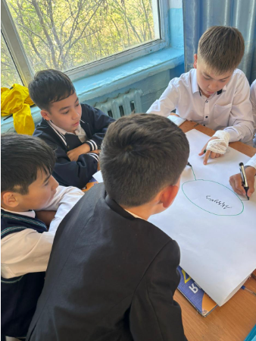
Мен әртүрлі дереккөздерде берілген бірнеше анықтамаларды қарастыруды ұсынамын.
Оқу-зерттеу қызметі-бұл теориялық білімді өз бетінше іздеуге негізделген мәселені шешу процесі; шешімнің нәтижелерін де, іс-әрекеттің тәсілдері мен процестерін де болжау және болжау. Оқу-зерттеу қызметі-бұл негізгі мақсаты білім беру нәтижесі болып табылатын қызмет, ол оқушыларды оқытуға, олардың зерттеушілік ойлау түрін дамытуға бағытталған.
Н. А. Разагатованың пікірінше, оқу-зерттеу қызметін ұйымдастыру-бұл оқушылардың ғылыми ізденіске ұқсайтын процеске қатысуы, баланың қоршаған ортаны өз бетінше зерттеуге деген табиғи ұмтылысы негізінде құрылған, бұл зерттеу дағдыларын, білімді өз бетінше алу және қолдану қабілетін қалыптастыруға және дамытуға ықпал етуі керек.
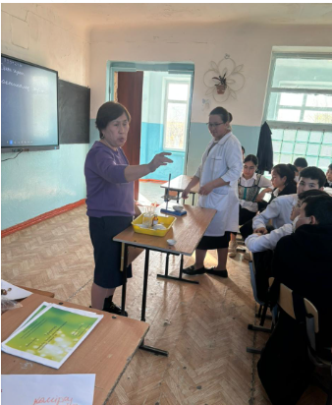
Осы анықтамалардан жалпы жасауға болады. Оқу-зерттеу қызметі - бұл студенттердің алдына қойылған міндетті шешу арқылы білім алу, шешудің әртүрлі тәсілдерін өз бетінше іздеу, нәтижесінде оқушылардың ойлаудың зерттеу түрінің дамуы болатын іс-әрекет. Оқушылардың оқу-зерттеу жұмысын ұйымдастыру деп мұғалімдердің оқушылардың зерттеу дағдыларын дамытуға ықпал ететін белгілі бір формалар мен әдістерді қолдануы түсініледі.
Химия және биология сабақтарында оқу-зерттеу жұмысының дағдыларын игеру үшін жүктеме ғылыми гипотеза мен тұжырымдарды қалыптастыру түріндегі эксперименттік тапсырманың, есептік бөліктің және теориялық жұмыстың үйлесімі болып табылатын зертханалық практикумға түседі.
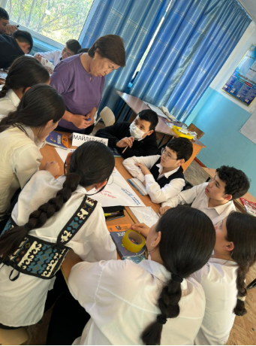
Эксперименттік жұмыстың алынған дағдылары және зерттеу қызметінің принциптерін игеру химия және биология саласындағы жобаларды әзірлеуде өзінің одан әрі дамуын табады. Оқушыларды талдауға, синтездеуге, ұқсастыққа үйрете отырып, оларды негізгі әдіснамалық принциптермен таныстыра отырып, мұғалім оқушыны өздерінің шығармашылық әлеуетін іске асырудың, жеке тұлғаны өзін-өзі ашудың және өзін-өзі жүзеге асырудың ең толық нысаны ретінде өзіндік зерттеу жұмысының қажеттілігін түсінуге дайындайды.
Өз тәжірибемде оқу-зерттеу қызметін кезең-кезеңімен енгізуді қолданамын.
5-6 сыныптарда балалардың тәуелсіздігі аз. Мәселені негізінен мұғалім қояды, бұл балаларға қолда бар білім негізінде оны шешудің жолдарын табуға және мақсатқа жету үшін білімнің жетіспейтіндігіне көз жеткізуге мүмкіндік береді. Сонымен бірге мұғалім туындаған қайшылықты атап көрсетеді, қалыптасқан жағдайдан шығудың жолын табуға тырысады және жаңа білімге әкелетін олар үшін қол жетімді ойлау жолдарын құруға қатысады.
Екінші деңгейде мұғалім тек проблеманы қояды, студенттер оны шешудің жолын өз бетінше іздейді. Мұғалім ең аз көмек көрсетеді, егер балалар ақыл-ойында тығырыққа тірелсе.
Сабақтарда және сабақтан тыс сабақтарда оқу-зерттеу қызметін қолдану білім алушыларға өз білімдерін дербес толықтыруға және қолдануға, ұғымдарды анықтауға, зерттелетін мәселеге терең үңілуге, түсіндірме гипотезалар ұсынуға және шешу жолдарын болжауға, деректерді талдауға, түсіндіруге және тиісті қорытындылар жасауға, сондай-ақ өз жұмысын таныстыруға мүмкіндік береді.
Осылайша, оқу-зерттеу қызметі жаратылыстану сауаттылығын қалыптастырудың тиімді әдісі болып табылады.
Жаратылыстану - ғылыми сауаттылық - бұл адамның жаратылыстану білімін сұрақтар қою, жаңа білімді игеру, жаратылыстану құбылыстарын түсіндіру және жаратылыстану мәселелеріне қатысты ғылыми дәлелдерге негізделген тұжырымдарды тұжырымдау үшін пайдалану қабілеті; жаратылыстану ғылымының негізгі ерекшеліктерін адам танымының нысаны ретінде түсіну; жаратылыстану ғылымдары мен технологиялардың өмірдің материалдық, зияткерлік және мәдени салаларына әсері туралы хабардарлықты көрсету қоғамдар; жаратылыстануға байланысты мәселелер бойынша белсенді азаматтық ұстаным таныту.
Осылайша, химия және биология сабақтарында жаратылыстану-ғылыми сауаттылықты дамыту қазіргі білім берудің маңызды міндеті болып табылады. Бұл студенттерді ғылыми білім барған сайын маңызды рөл атқаратын қазіргі әлемде өмір сүруге дайындауға мүмкіндік береді.

8. Тәжірибе технологиясы
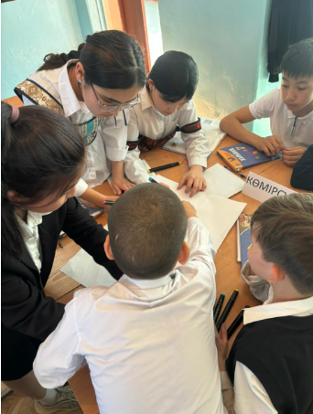
Жаратылыстану-ғылыми сауаттылық жөніндегі тапсырмалар кешенді және құрылымды болып табылады, оқушылар үшін маңызды ақпараттың нақты өмірлік жағдайына негізделген, зерттеу типіндегі эксперименттік жұмыстарды сипаттай алады, нақты ғылыми эксперименттердің нәтижелерін қамтуы, бастапқы ғылыми деректерді талдауды көздеуі мүмкін, көбінесе пәнаралық сипатқа ие, мәтіндік ақпаратты да, кестелер, диаграммалар, графиктер түріндегі ақпаратты да қамтиды, қосымша ақпаратты тартуды немесе артық ақпаратты қамтуы мүмкін.
Тапсырмаларды орындау кезінде дағдыларды (құзыреттерді)қолдану қажет:
- құбылыстарды ғылыми түсіндіру
- жаратылыстану ғылымдарының ерекшеліктерін түсіну
- деректерді түсіндіру және қорытынды жасау үшін ғылыми дәлелдерді пайдалану.
Құзыреттердің әр түрінде әр сұрақ-тапсырма қалыптастыруға/бағалауға бағытталған неғұрлым тар дағдылар бөлінеді.
Жаратылыстану-ғылыми сауаттылық құзыреттерін қалыптастыруға бағытталған химия және биология бойынша оқу-зерттеу тапсырмалары
Құзыреттілікті қалыптастыру-табиғатта да, мектепте де эксперименттер, объектілер мен құбылыстарды бақылау құбылыстарды ғылыми түсіндіруге көмектеседі.
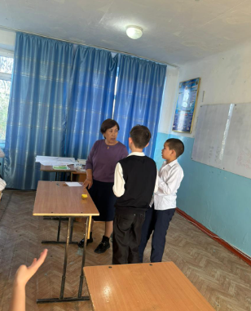
Химия сабағында «заттардың массасын сақтау заңы» тақырыбын зерттеу кезінде эксперимент жүргіземіз. Мұз текшесін стаканға салыңыз, стаканды таразыға салыңыз. Мезгіл-мезгіл мұз текшелері еріген кезде олардың массасын жазып алыңыз. Сонымен қатар, жұпта келесі тапсырмаларды орындаңыз:
- Судың агрегаттық күйін еске түсіріңіз. Осы экспериментте бізге бұл білім не үшін қажет екенін ойлаңыз?
- Есіңізде болсын, мұз текшесінің еруі физикалық немесе химиялық құбылыс па? Дәлелдеу.
- Осы эксперимент арқылы не білгіміз келетіні туралы гипотеза жасаңыз?
- Мұз текшесінің физикалық өзгеруіне дейін және одан кейін масса өзгеріссіз қалады деп ойлайсыз ба?
- Жазбаларыңызды тексеріңіз, мұз текшесі еріген кезде заттың массасы өзгере ме?
- Физикалық құбылыстардың жүйенің жалпы массасына қалай әсер ететіндігі туралы қорытынды жасаңыз.
- Сіздің гипотезаларыңыз расталды ма? Бұл білімді өмірде қайда қолдануға болатындығын түсіндіріңіз.
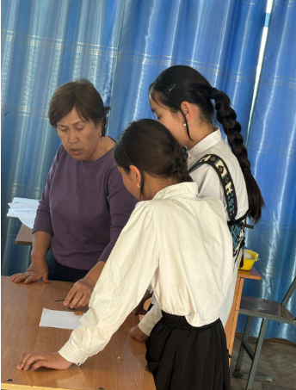
Әрі қарай, эксперимент арқылы сұрақ зерттеледі: химиялық реакциялар кезінде масса өзгеріссіз қалады ма.
Бұл зерттеу құзыреттілікті қалыптастыруға бағытталған деп айтуға болады-құбылыстарды ғылыми тұрғыдан түсіндіру, өйткені бағдарламалық материалды тікелей түсіндіруге болатын жеткілікті стандартты жағдай ұсынылады.
Тапсырманы орындау үшін студенттер судың агрегаттық күйі мен физикалық құбылыс арасындағы байланысты есте сақтауы керек, бұл құбылысты сипаттау ұсынылады. Студенттер бұл эксперименттің не үшін жасалатыны туралы гипотезалар жасайды, құбылысты түсіну негізінде оқиғалардың одан әрі дамуын болжайды. Алдымен студенттер бұл құбылысты теориялық тұрғыдан негіздеді, содан кейін практикалық жолмен растады. Осылайша, теориялық гипотезалар эксперименталды түрде тексеріледі.
Биология сабағында біз объектілердің белгілі бір топқа жататындығын түсіндіру қабілетін қалыптастыру бойынша тапсырмаларды орындаймыз:
Нысанның фотосуреттерінде бейнеленген екеуі ортақ белгімен біріктірілген. Жалпы қатардан «ашылатын» нысанның атын жазыңыз. Өз таңдауыңызды түсіндіріңіз.
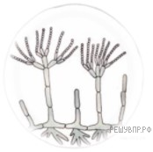
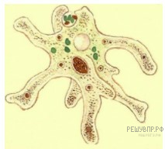
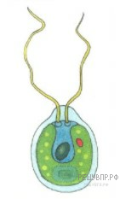

Түсіндіру.
Хламидомоналар мен амеба бір жасушалы организмдер, ал саңырауқұлақтар көп жасушалы организмдер
1. Саңырауқұлақтар.
2. Көп жасушалы.
Немесе құбылысты түсіндіру үшін тиісті жаратылыстану - ғылыми білімді қолдану қабілетін қалыптастыру тапсырмасы. Мысалы, қате мәлімдемелерді жою тапсырмасы.
Үйде Таня краннан су құйып, сатып алынған өсімдіктерді суарғысы келді, бірақ анасы оны тоқтатып, кейінірек өсімдіктерді осы сумен суарған дұрыс деді.
Неліктен өсімдіктерді краннан алынған сумен суаруға болмайды? Бір жауапты таңдаңыз.
1. Қаттылықты азайту үшін суды қайнату керек.
2. Су өте суық болуы үшін оны балконға шығару керек.
3. Зиянды заттар булануы үшін су тұндырылуы керек.
4. Суды аздап жылыту керек.
Екінші құзыреттілік - жаратылыстану зерттеулерінің ерекшеліктерін түсіну, зерттеу мақсатын анықтау қабілетін қамтиды. Зерттеудің мақсатын сурет бойынша тұжырымдауға болады.
- Тәжірибеде болып жатқан құбылысты сипаттаңыз. Тәжірибенің мақсатын тұжырымдаңыз.
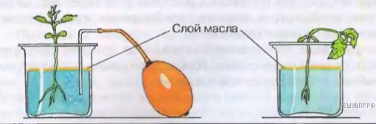
Мақсатты эксперименттің сипаттамасы арқылы анықтауға болады.
Катя эксперимент жүргізуге шешім қабылдады. Ол асқабақты екі жолмен өсіруге болатынын білді. Бірінші әдіс-көшеттермен өсіру, ол үшін асқабақты бақшаға отырғызудан 1-1,5 ай бұрын тұқымдар кастрюльге отырғызылады. Көктемде, бақша төсектеріне асқабақ отырғызу мерзімі келгенде, алынған көшеттер отырғызылады. Екінші әдіс-асқабақ тұқымын жылы суға отырғызбас бұрын жібіту. Тұқымдар төсекке отырғызылады. Катя асқабақты бірінші жолмен өсіруді шешті, ал анасына екінші жолды ұсынды. Таня жүргізген эксперименттің мақсаты қандай болды?
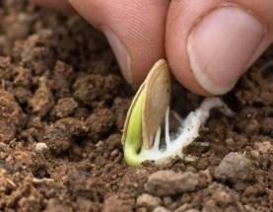
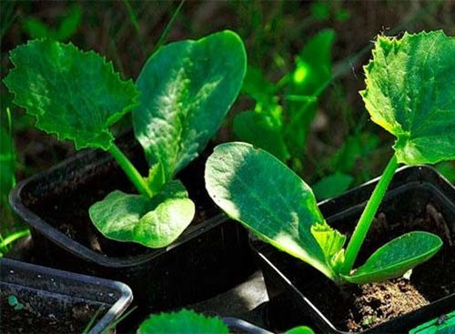

Реттілік тапсырмалары осы мәселені ғылыми зерттеу әдісін ұсыну немесе бағалау қабілетін қалыптастырады.
«Микроклиматты зерттеу»жұмысын жүргізер алдында білім алушыларға мынадай тапсырма ұсынылады: бұл кезеңдер зертханалық жұмыс үшін рәсімдердің бөлігі болып табылады. Олар дұрыс емес тәртіпте. Дұрыс орынды анықтаңыз және қадамдарды дұрыс ретпен жазыңыз
Жабдықты орнатыңыз | Өлшемдерді орындау үшін бөлімдерді таңдаңыз. | Әр түрлі аймақтардан деректерді жинаңыз | Деректерге шолу жасаңыз және алынған мәндерді кестеге жазыңыз | Сіздің аймағыңыздың ағымдағы ауа-райын анықтаңыз. Оны кестеге жазыңыз | Әр сайттың орташа температурасын анықтаңыз
Әрекет ету әдісін таңдаумен тапсырмалар.
- Зерттеу құбылысы мен мақсатын анықтаңыз. Экспериментте әрекеттер тізбегін орнатыңыз.
1) парақтың екі жағына қара қағаз жолақтарын салыңыз, сонда олар параққа тығыз орналасады
2) парақты йод ерітіндісіне батырыңыз
3) парақты суда 2-5 минут қайнатыңыз
4) парақты алкогольге қайнатыңыз (40-70%)
5) парақты жарық көзіне қарама-қарсы қойып, бір күнге қалдырыңыз
- Төмендегі жауаптардың қайсысы зерттеу процесінің бөлігі емес?
А. Бақылау
Б. Гипотезаны ұсыну
В. Жиналған материалдарды талдау
Г. Сіздің нәтижелеріңіз гипотезаны қолдайды деген сенім
Түсіндірме гипотезалар жасау және оларды тексеру тәсілдерін ұсыну кез – келген зерттеудің қажетті дағдысы болып табылады.
Алдымен мәселе туындайды, оны шешу үшін болжам, гипотеза пайда болады. Әрі қарай, гипотеза зерттеу барысында тексеріледі.
Мен гипотеза жасау қабілетін қалыптастыруға арналған тапсырмаларды әр сабақта қолданамын. Әдетте біз сұраққа жауап береміз: бұл тақырып нені білдіреді? немесе» «бұл заттың қандай қасиеттері бар?», «Неге бұл оқиға болды? немесе» берілген заттың пайда болу себептері қандай?
- Жауын құрттары жаңбырдан кейін әрқашан жер бетіне жорғалай ма? Біз гипотезаны экспериментпен тексереміз.
- Қыналар көбінесе ағаш діңдерінде тұрады. Олар ағашты қоныстану орны ретінде пайдаланады, яғни олар «пәтерлер». Үлкен қалаларда сіз ағаштарда қыналарды таба алмайсыз. Берілген құбылысты түсіндіретін гипотезаларыңызды болжаңыз.
Неліктен кейбір аяқтары жоқ, ал басқалары аяқтары бар? Гипотезаларды және гипотезаларды тексеру жолдарын ұсыныңыз.
Гипотезаны тексеру-ең қиын сұрақ. Дұрыс жолды таңдай білу керек. Ол үшін гипотезада айтылған құбылыстарды тікелей бақылауды қолдануға болады. Жою әдісін қолдануға болады. Бұл құбылысты түсіндіре алатын барлық мүмкін гипотезалар кезектесіп тексеріледі. Олардың біреуінен басқасының бәрі жалған екендігі дәлелденді.
Келесі әдіс-салдарды гипотезадан шығару және оларды кейіннен растау. Бұл ұсынылған болжамдарды тексерудің ең әмбебап әдісі.
Үшінші құзыреттілік-деректерді ғылыми тұрғыдан түсіндіру және қорытынды жасау үшін дәлелдемелерді пайдалану, ақпаратты ұсынудың бір түрін екіншісіне түрлендіру мүмкіндігін қамтиды.
Сабақтарда біз кестелермен, диаграммалармен, суреттермен, диаграммалармен жұмыс жасаймыз. Біз ауызша ақпаратты схемалық сызбаға және керісінше түрлендіреміз.
Мысалы, бұл заттардың қайсысы жасушада ең аз мөлшерде ұсынылған? Немесе керісінше, схеманы аяқтаңыз: табиғи қауымдастықтағы заттар айналымына қатысушыларды аяқтаңыз. Көрсеткілермен компоненттер арасындағы байланыстарды көрсетіңіз.
Деректерді талдау, түсіндіру және тиісті қорытынды жасау қабілетін қалыптастыру қарапайым тапсырмалардан басталады:
- Миша далада серуендеп, өсімдіктер мен жануарлар әлемінің әртүрлі өкілдерін көрді. Оған тізімделген нысандардан азық-түлік тізбегін құруға көмектесіңіз.
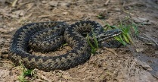  жылан | 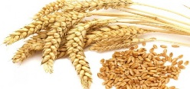  бидай | 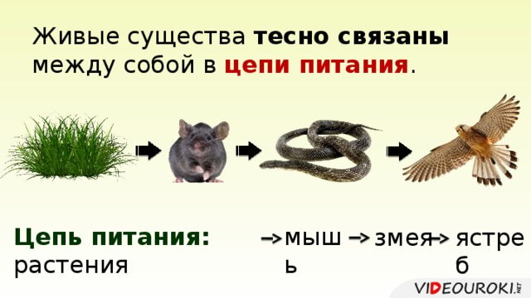  құс | 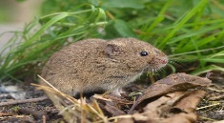  тышқан
Тірі заттардың аттарын қажетті терезелерге жазыңыз

Салыстыру қабілетін қалыптастыруға арналған тапсырма
Таня бөлме өсімдіктеріне қалай күтім жасау керектігі туралы бірнеше кітап оқыды. Кітаптардың бірінде ол жабық өсімдіктердің әлсіз өсуі мен дамуының белгілерін анық көрсететін 1 және 2 схемаларын тапты.
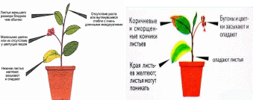
1-Схема. 2-Схема.
1-диаграмма мен 2-диаграммада көрсетілген жабық өсімдіктің әлсіз өсуі мен даму белгілерін талдаңыз. 1-диаграммада және 2-диаграммада жабық өсімдіктерді өсіру кезінде қандай шарт сақталмады?
Жабық өсімдіктерді трансплантациялау кезінде Таня тамыр жүйелерінің әртүрлі құрылымына назар аударды. Түбірлік жүйелердің түрлерін (оң жақ баған) сол жақ бағандағы сәйкес сипаттамалармен байланыстырыңыз және жауаптарды шифрлаңыз.
Сипаттамасы | Тамыр жүйесінің түрі
1) тамырлар шоғыр болып өседі | А) талшықты
2) бағыныңқы және бүйірлік тамырлардан түзілген | Б) өзек
3) тұқымның ұрық тамырынан дамиды
4) негізгі түбірді бөліп көрсетуге болмайды
5) Негізгі тамыр жақсы дамыған
6) негізгі, бағыныңқы және бүйірлік тамырлардан түзілген
Содан кейін тапсырмаларды енгізу қиынырақ. Зерттеу міндеті: Энтомологтар ұзақ уақыт бойы өрмекшілердің кейбір түрлерінің әрекеттерін түсіне алмады, өйткені өрмек торы неғұрлым нәзік болса, оның иесі үшін соғұрлым жақсы болады - жәндіктер жиі кездеседі. Бірақ кейбір торларда оларды жасыратын біртүрлі қоюланулар бар. Тордың қалыңдатылған жерлері әртүрлі пішіндерге ие: шеңберлер түрінде немесе кресттер немесе сызықтар түрінде. Неліктен өрмекшіге бұл өнер қажет болды? Қарама-қайшылық: Өрмекші торы жәндіктерге көрінбеуі керек және ол байқалуы керек. Өрмекші торды кім үшін көрнекті етеді және неге?
Биология және химия сабақтарында мәтіндермен жұмыс жасай отырып, оқу сауаттылығы да қалыптасады. Кестелерді, диаграммаларды, диаграммаларды толтыра отырып, біз математикалық сауаттылық пен шығармашылық ойлауды қалыптастырамыз.
Жаратылыстану-ғылыми құзыреттілік-бұл өзіндік пәндік мазмұны, құндылық негізі бар және әмбебап дағдыларды қалыптастыруға бағытталған функционалдық сауаттылықтың белгілі бір оқшауланған құндылық интегративті компоненті ретінде түсінілетін жаһандық құзыреттіліктің элементі.
Осылайша, зерттеушілік сипаттағы тапсырмалар жаратылыстану сауаттылығының негізгі құзыреттеріне кіретін дағдыларды қалыптастыруға бағытталған.
Жаратылыстану-ғылыми сауаттылықты қалыптастыру және дамыту үшін химия және биология сабақтарында қолданатын технологиялар:
- Семантикалық оқу
Қабылдау:
- «Анықтаманы құрастыру»;
- «Кеңейтілген жауап»;
- «Дұрыс және бұрыс мәлімдемелер»;
- «Ерекшелік»;
- «Сұрақ қой».
«Ерекшелік» тапсырмасының мысалы:
Сөздер берілген: камбий, ағаш ,стипендия, өзек. Артық сөзді көрсетіп, таңдауыңызды негіздеу керек.
Оқушылар мәтіннің үзіндісін оқып, оған сұрақтар қоюға тапсырма алады, сұрақтардың уақыты мен саны шектеулі. Бұл сұрақтарға оқушылардың өздері жауап беруі ұсынылады.
Нәтижелер: мәтіндегі Жалпы бағдар, мәтінді терең түсіну, алынған ақпаратты практикалық іс-әрекетте қолдану
- Проблемалық оқыту технологиясы.
Проблемалық оқыту технологиясы мұғалімнің басшылығымен проблемалық жағдайларды құруды және оқушылардың оларды шешу үшін белсенді тәуелсіз іс-әрекетін қамтиды, нәтижесінде кәсіби білімді, дағдыларды, дағдыларды және ойлау қабілеттерін дамытуды шығармашылық игеру жүреді.
Проблемалық оқыту кезеңдері:
- Жалпы проблемалық жағдайды түсіну
- Жағдайды талдау, нақты мәселені тұжырымдау
- Гипотезаларды ұсыну және негіздеу, оларды дәйекті тексеру (мәселені шешу)
- Шешімнің дұрыстығын тексеру
Проблемалық оқытудың артықшылықтары:
- Қазіргі заманның талаптарына жауап береді: оқыту, зерттеу, зерттеу;
- Логикалық, ғылыми, шығармашылық ойлауға үйретеді;
- Оқу материалын неғұрлым дәлелді етеді, осылайша білімді сенімге айналдыруға ықпал етеді;
- Терең интеллектуалды сезімдерді, қуанышты қанағат сезімін, өз мүмкіндіктері мен күштеріне деген сенімділік сезімін тудырады;
- Өз бетінше ашылған шындықтар, заңдылықтар оңай ұмытылмайтыны анықталды.
Проблемалық оқытудың қиындықтары:
- Проблемалық жағдайдың пайда болуы-жеке әрекет, сондықтан мұғалімнен сараланған және жеке тәсілді қолдану қажет;
- Мұғалім мектеп оқушыларын қайшылыққа алып келеді және оны шешудің жолын табуды ұсынады, практикалық іс-әрекеттің қайшылықтарына тап болады, бір мәселеге әртүрлі көзқарастар ұсынады.
Жоғарыда айтылғандардың барлығына байланысты проблемалық жағдайлар, проблемалық міндеттер биология сабақтарының кез-келген тақырыбына енеді. Оқу материалының мазмұнына, білім алушылардың психологиялық-жас ерекшеліктеріне байланысты проблемалық жағдайды құрудың әртүрлі тәсілдері ажыратылады.
Мысалы, 10-сыныпта талдаушы крестті зерттеу кезінде:
1. Доминантты белгінің фенотиптік көрінісі бар адам берілген, генотип белгісіз.
2. Гибридологиялық әдісті қолдана отырып, жеке адамның генотипін білу қажет.
3. Будандастыру үшін серіктестерді таңдауды негіздеу үшін будандастыру нұсқалары мен ұрпақ нұсқалары ұсынылады.
4. Мәселені шешу схемаларын құру. Басқа ұқсас мәселелерді шешу үшін таңдалған тәсілді тексеру.
- Сыни ойлауды дамыту технологиясы
Сыни тұрғыдан ойлау-бағалау, рефлексивті, өмірлік жеке тәжірибеге жаңа ақпарат енгізу арқылы дамиды.
Техникалар (сабақтың әртүрлі кезеңдерінде қолдануға болады):
Кластер
Синквейн
"Қалың" және "жұқа" сұрақтар кестесі
Инсерт
Фишнбоун немесе Балық қаңқасы
Миға шабуыл
- Жобалау-зерттеу қызметі
Жобалау-зерттеу қызметі-бұл оқушылардың жаңа міндеттерді шешу үшін шығармашылық қызметін ұйымдастыру тәсілі.
Технологияның мақсаты-оқушылардың белгілі бір проблемаларға қызығушылығын ояту, бұл білімнің белгілі бір мөлшерін игеруді және Жобалық іс-шаралар арқылы осы мәселелерді шешуді, алған білімдерін іс жүзінде қолдана білуді талап етеді.
Жұмысты ұйымдастыру нысандары:
Сабақ-зерттеу;
Сабақ-зертхана;
Сабақ-зерттеу жобаларын қорғау;
Өнертабыс сабағы;
Ашық ойлар сабағы және т. б.
- Кейс-технологиялар.
Кейс-белгілі бір формат бойынша дайындалған және оқушыларға әртүрлі ақпарат түрлерін талдауға, оны жалпылауға, мәселені тұжырымдау дағдыларына және белгіленген критерийлерге сәйкес оны шешудің мүмкін нұсқаларын жасауға үйретуге арналған нақты. Нақты жағдайдың сипаттамасы. Кейс-технология-бұл іс-әрекетті оқыту.
Мысалы, «Генетика» бөлімі: жас ерлі-зайыптылар генетикалық кеңеске қабылданды. Олар балалы болуды жоспарлап отыр, бірақ олардың балаларында бір жұбайының отбасында кездесетін генетикалық ауру болмайтынына көз жеткізгісі келеді.
Кейс – кезеңдері:
1-қадам: белгілі бір мәселені тұжырымдап, оны жазыңыз. Ауру балалардың туылу ықтималдығы қандай?
2-қадам: оның пайда болуының негізгі себептерін анықтаңыз және жазыңыз. Отбасында бұл аурудың көрінісі бар.
3-қадам: мәселе мақсатқа аударылады. Науқас баланың туылу ықтималдығын анықтаңыз.
4-қадам: себептер тапсырмаларға айналады. Ауру туыстарын, олардың асыл тұқымды жерлерін анықтаңыз.
5-қадам: әр тапсырма үшін іс-шаралар кешені анықталады-оны шешуге арналған қадамдар, жауапты адамдар тағайындалады, олар іс-шараларды жүзеге асыру үшін топты таңдайды. Ерлі-зайыптыларға сұрақтар, асыл тұқымды элементтерді анықтау.
6-қадам: жауапты адамдар іс-шараны орындау үшін қажетті ресурстар мен уақытты анықтайды. Отбасылық ағаштың құрылысы.
7-қадам: тапсырмалардың әр блогы үшін нақты өнім және мәселені шешудің тиімділік критерийлері анықталады. Асыл тұқымды талдау, ықтималдықты анықтау, нәтижелер.
Осылайша, педагогикалық іс-әрекет тәжірибесі көрсеткендей, білім алушылар мәселенің мәнін біле алады, бірақ әрқашан өз білімдерімен бөлісе алмайды, яғни олардың коммуникативтік құзыреттілігі толық қалыптаспаған. Бір жағынан, тақырыпты терең, мұқият түсіну әңгімелесушіге қол жетімді тілде өте күрделі ақпаратты жеткізе алатын кезде қалыптасатыны белгілі. Екінші жағынан, тапсырмаларды шешу кезінде студент өзінің өмірлік тәжірибесіне көбірек сүйеніп, жаратылыстану-ғылыми циклдің басқа пәндерінен алған білімдерін тартып, болжам жасай білуі, шешім қабылдауы немесе қабылдамауы керек.

9. Педагогикалық тәжірибе бойынша жұмыс кезеңдері
Педагогикалық тәжірибені жалпылау тақырыбында жұмыс жасау идеясы Менің 35 жыл жұмыс істеген мектебімнің негізінде пайда болды. Мен педагогикалық тәжірибе бойынша жұмыс жоспарын кесте түрінде ұсынамын:

Жұмыс кезеңі | Жұмыс кезеңі | Қызмет түрі
I кезең | 2020-2021 оқу жылы | Өзін-өзі тәрбиелеу тақырыбымен жұмыс. Таңдалған тақырып бойынша әдебиеттермен танысу
II кезең | 2021-2022 оқу жылы | Таңдалған тақырып бойынша жұмысты жоспарлау. Материалды жинау және өңдеу.
III кезең | 2022-2023 оқу жылы | Менің әріптестерімнің тәжірибесінен бұрын жинақталған материалды жүйелеу, мәселені толық ашу үшін жаңа материалды зерттеу және тарту, олардың кейбір ережелері мен тұжырымдарын тексеру.
IV кезең | 2023-2024 оқу жылы | Тақырып бойынша жинақталған педагогикалық тәжірибені талдау және жалпылау
V кезең | 2024-2025 оқу жылы | Тиісті әдеби безендіру. Брошюрамен жұмыс: осы тақырыпқа негізделетін принципті ережелерді жарықтандыру; осы мәселе бойынша өз тәжірибемді сипаттау, талдау және жалпылау; тұлғаға бағытталған технология теориясының сипаттамасы және тәжірибені қолдану технологиясының сипаттамасы

10. Тәжірибенің тиімділігі

«Химия және биология сабақтарында жаратылыстану-ғылыми сауаттылықты дамыту» тақырыбындағы жұмыс тәжірибесінің нәтижелілігін оқушылардың оқуындағы сандық және сапалық өзгерістерді көрсететін бірнеше негізгі көрсеткіштер бойынша бағалай аламын:
- білім деңгейі артты (бақылау жұмыстарында, химия және биология бойынша тесттерде оқушылардың нәтижелерінің өсуі, олимпиадаларға қатысу нәтижелері бойынша көрсеткіштер жақсарды).
- пәндерге деген қызығушылық артты (ҰБТ тапсыру кезінде химия мен биологияны таңдаған оқушылар санының өсуі, сабақта белсенділік артты)

Жүргізілген диагностика нәтижесінде жаратылыстану-ғылыми сауаттылықтың қалыптасу деңгейінің төмендігі анықталды, білім алушылардың тек 44% - ы ғана көрсетті, орташа деңгей 39% - да байқалды және 2020-2021 оқу жылында білім алушылардың 17% - у жоғары деңгей анықталды (сурет. 1)

Сурет.1. Жаратылыстану сауаттылығының қалыптасу деңгейін диагностикалау
білім алушылар (2020-2021 оқу жылы)

Жүргізілген диагностика нәтижесінде жаратылыстану-ғылыми сауаттылықтың қалыптасу деңгейінің төмендігі анықталды, білім алушылардың тек 14% - ы ғана көрсетті, орташа деңгей 19% - да байқалды және 2024-2025 оқу жылында білім алушылардың 67% - у жоғары деңгей анықталды (сурет. 2).

Жұмыс нәтижелерінің оң динамикасы студенттердің жаратылыстану сауаттылығының қалыптасуы туралы қорытынды жасауға мүмкіндік береді. Жаратылыстану-ғылыми сауаттылық құзыреттілігін дамытудың тиімді тәсілі білім алушылардың зерттеу және жобалау қызметін ұйымдастыру болып табылады. Зерттеу және жобалау қызметі балаларға әртүрлі пәндік салалардан білімді біріктіруді талап ететін практикалық мәселелерді немесе мәселелерді шешу барысында өз бетінше білім алуға мүмкіндік береді.

Сурет.2. Жаратылыстану сауаттылығының қалыптасу деңгейін диагностикалау
білім алушылар (2024-2025 оқу жылы)

Жұмыс нәтижелерінің оң динамикасы студенттердің жаратылыстану сауаттылығының қалыптасуы туралы қорытынды жасауға мүмкіндік береді. Жаратылыстану-ғылыми сауаттылық құзыреттілігін дамытудың тиімді тәсілі білім алушылардың зерттеу және жобалау қызметін ұйымдастыру болып табылады. Зерттеу және жобалау қызметі балаларға әртүрлі пәндік салалардан білімді біріктіруді талап ететін практикалық мәселелерді немесе мәселелерді шешу барысында өз бетінше білім алуға мүмкіндік береді.
Зерттеу және жобалау қызметіне қатысатын оқушылар жаратылыстану-ғылыми сауаттылықты бағалау бойынша тапсырмаларды сәтті орындайды, өйткені олар жеке, пәндік және мета-пәндік құзыреттіліктерді дамытады.
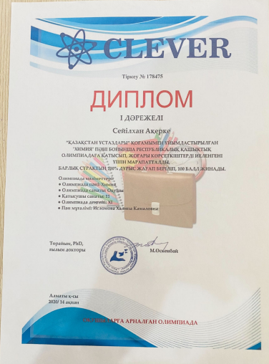
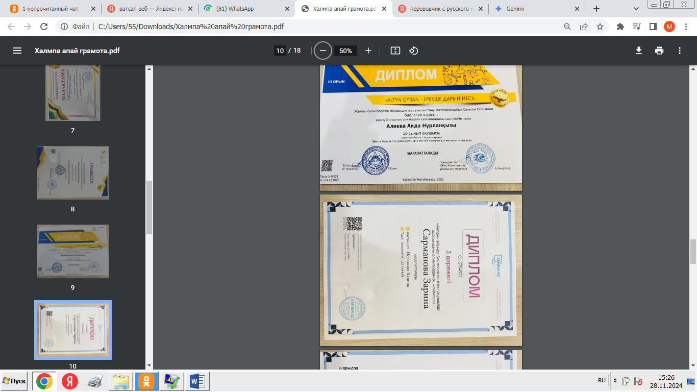
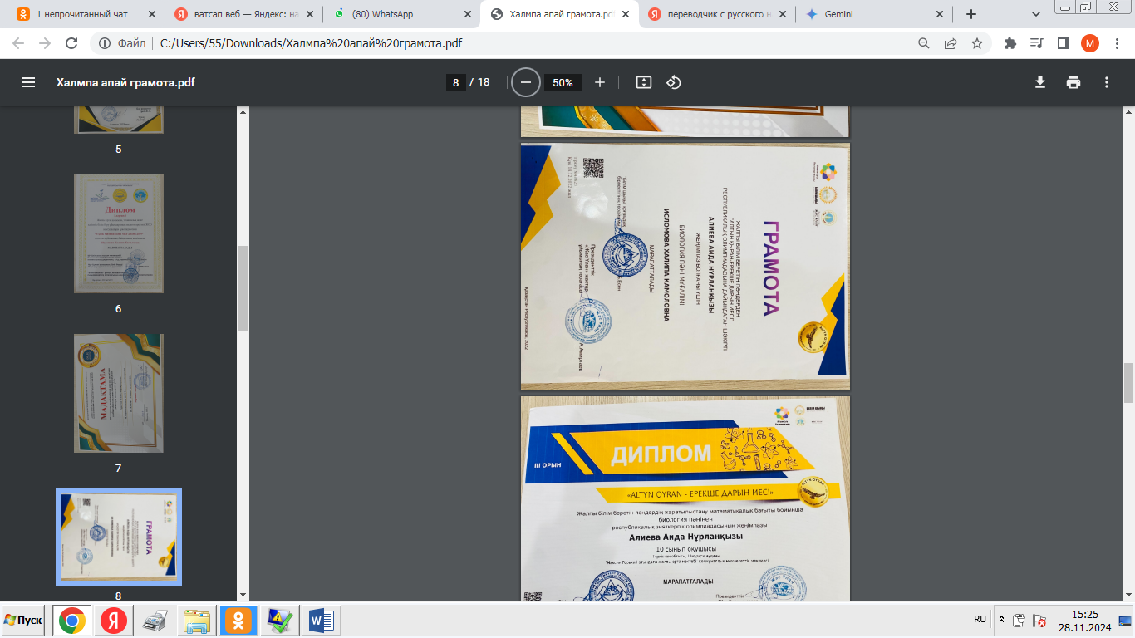
Соңғы кезеңдегі диагностика белгіленген мәселені шешу үшін таңдалған тақырыптың сәтті болғанын дәлелдеді.

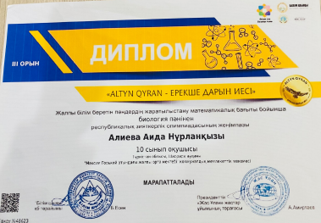
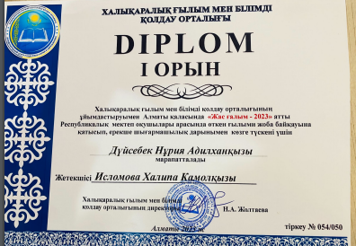

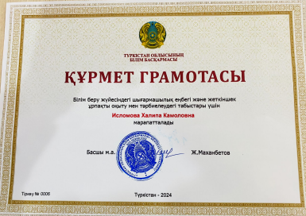
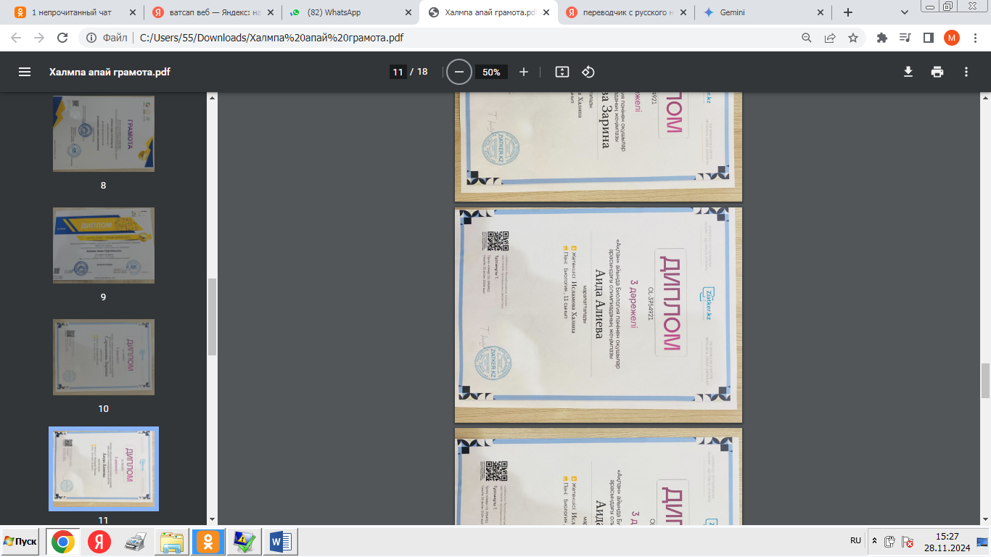
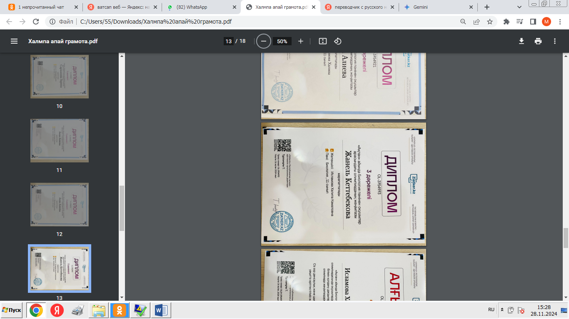

11. Тәжірибенің атаулы бағыты
Жұмыс тәжірибесі жинақталып, "М.Горький атындағы жалпы білім беретін мектеп" КММ әдістемелік кабинетінде, аудандық білім бөлімінің әдістемелік кабинетінде, Қазақстанның жалпы білім беретін мектептерінде ұсынылды. Педагогикалық тәжірибенің жалпылама материалы көптеген интернет-сайттарда жарияланған.
Барлық авторлық оқу-әдістемелік, талдамалық және ақпараттық материалдар бірыңғай ақпараттық білім беру ортасын қалыптастырудың негізі болып табылады.

III. Қорытынды
Химия және биология сабақтарында жаратылыстану-ғылыми сауаттылықты дамыту бойынша тәжірибені іске асыру осы жұмыстың жоғары маңыздылығы туралы қорытынды жасауға мүмкіндік берді. Зерттеу әдістерін, жобалық қызметті және заманауи цифрлық технологияларды жүйелі қолдану оқушылардың білім деңгейін арттыруға ғана емес, сонымен қатар олардың қазіргі әлемде табысты өмір сүруі үшін қажетті негізгі құзыреттіліктерін қалыптастыруға ықпал етті.
Алынған нәтижелер таңдалған тәсілдің перспективалы екенін және басқа мұғалімдердің тәжірибесіне сәтті енгізілуі мүмкін екенін көрсетеді.
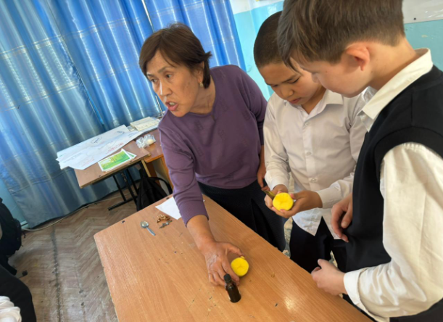
Тәжірибені іске асыру барысында айтарлықтай нәтижелерге қол жеткізілді: оқушылардың пәндерге деген қызығушылығы артты, үлгерім көрсеткіштері жақсарды, зерттеу қызметінің дағдылары қалыптасты.
Жұмыс тәжірибесі көрсеткендей, оқушылардың жаратылыстану-ғылыми сауаттылығын дамыту кешенді тәсілді қажет етеді:
- Проблемалық жағдайларды құру және зерттеу қызметін ұйымдастыру;
- Заманауи цифрлық технологияларды қолдану;
- Пәнаралық интеграция;
- Оқушылардың ынтымақтастығы үшін жағдай жасау.
Бұл ұсыныстар өз жұмысының тиімділігін арттырғысы келетін және оқушылардың негізгі құзыреттіліктерін қалыптастыруға ықпал ететін әріптестер үшін пайдалы болуы мүмкін.
Келесі бағыттарды тереңдете отырып, оқушылардың жаратылыстану-ғылыми сауаттылығын дамыту бойынша жұмысты жалғастыруды жоспарлап отырмын:
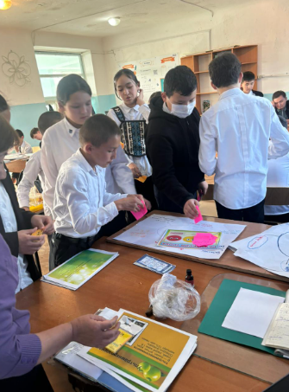
- Жаңа әдістемелік материалдарды әзірлеу: оқушыларды жаратылыстану ғылымдары әлеміне тереңірек батыруға бағытталған авторлық оқу құралдарын, презентацияларды, бейне сабақтарды жасау.
- Материалдардың практикалық бағыттылығына және заманауи цифрлық технологияларды пайдалануға ерекше назар аударылатын болады.
- Зерттеу жобаларының ауқымын кеңейту: студенттерге қоршаған орта мен қоғамның нақты мәселелерін шешуге қатысты неғұрлым күрделі және өзекті зерттеу тақырыптарын ұсыну.
- Мұғалімдердің желілік қауымдастығын құру: тәжірибе алмасу, әдістемелік материалдарды бірлесіп әзірлеу және вебинарларды ұйымдастыру үшін жаратылыстану-ғылыми сауаттылықты дамытуға мүдделі педагогтердің кәсіби қоғамдастығын құруға бастамашылық ету.
Химия және биология сабақтарында жаратылыстану-ғылыми сауаттылықты дамыту бойынша тәжірибені іске асыру қазіргі оқушыға тек білім ғана емес, оларды практикада қолдану мүмкіндігі де қажет екенін растады. Зерттеу әдістерін, жобалау қызметін және цифрлық технологияларды пайдалану оқушылардың сыни ойлауын, шығармашылық қабілеттерін және зерттеу дағдыларын дамытуға жағдай жасауға мүмкіндік берді. Алайда, а. н. Колмогоров дұрыс атап өткендей, «математика тек ғылым ғана емес, сонымен бірге өнер».
Сондықтан жаратылыстану-ғылыми сауаттылықты одан әрі дамыту тек әдістемелік әдістерді жетілдіруді ғана емес, сонымен қатар мектепте әр оқушының жеке қабілеттерін ашуға ықпал ететін шығармашылық атмосфераны құруды талап етеді.
Осы бағыттағы одан әрі жұмыс оқушылардың жаратылыстану-ғылыми сауаттылығын дамытуда үлкен жетістіктерге жетуге мүмкіндік беретініне сенімдімін.
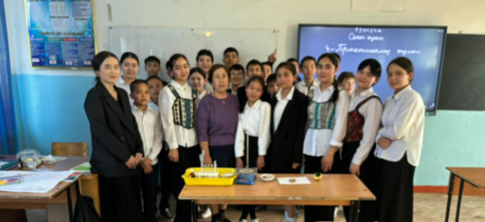

IV. Пайдаланылған Интернет көздерінің тізімі

https://infolesson.kz/himiya-zhne-biologiya-pni-boyinsha-oushilardi-zharatilistanu-sauattilitarin-aliptastiru-strategiyasi-1912083.html Химия және биология пәні бойынша оқушылардың жаратылыстану сауаттылықтарын қалыптастыру стратегиясы
https://stud.kz/referat/show/106255 Биология сабағында жаратылыстану сауаттылығын қалыптастыру
https://bilimainasy.kz/22-14-03-01/ «Химия», «Биология» «Физика» сабақтарында оқушылардың функционалдық сауаттылығын қалыптастыру
https://ziatker.kz/docx/biologiya_sabaqtarynda_jaratylystany_sayattylygyn_qalyptastyryda_myltimediyalyq_oqyty_quraldaryn_qoldany_102658.html Биология сабақтарында жаратылыстану сауаттылығын қалыптастыруда мультимедиялық оқыту құралдарын қолдану
https://kopilkaurokov.ru/himiya/presentacii/ok_ushylardyn_zharatylystanu_sauattylyk_taryn_k_alyptastyrudag_y_bielsiendi_ok_y Оқушылардың жаратылыстану сауаттылықтарын қалыптастырудағы белсенді оқыту стратегиясы
http://akkol-balkash.mektebi.kz/ou-dstemelk-zhmys/143-himija-biologija-pndern-oytuda-ylymi-zharatylystanu-sauattyly-zerttlktern-alyptastyru-zholdary.html "Химия - биология пәндерін оқытуда ғылыми - жаратылыстану сауаттылық құзерттіліктерін қалыптастыру жолдары"
https://portalrasvitie.ru/216872/218360.html Оқушылардың функционалды жаратылыстану сауаттылығын нақты ғылыми технология әдісімен дамыту
https://mektepzhurnal.kz/baza-materialov/biologiya/oushyilardyi-funkczionaldyi-sauattyilyiyin-alyiptastyiru-biologiya-sabayinda Оқушылардың функционалдық сауаттылығын қалыптастыру биология сабағында
https://repo.kspi.kz/bitstream/handle/123456789/5815/alt-chtenia-11-02-22-1_498-501.pdf?sequence=1&isAllowed=y
https://ulagat.com/2021 Ғылыми –жаратылыстану сауаттылық құзыреттіліктерін қалыптастыру жолдары
https://znanio.ru/media/himiya_sabaynda_oushylardy_funktsionaldy_sauattylytaryn_alyptastyru_tsl-51386 Химия сабағында оқушылардың функционалдық сауаттылықтарын қалыптастыру тәсілі

